研发中心软件代码质量保证规范
版本号：V1.1

概述

1.1编码规范
在编写代码过程中，应遵循《研发中心基本编码规范》。
- 用户交互编码规范内容，包括了界面风格、提示信息、国际化等；
- 程序开发编码规范内容，包括了文件头、命名空间、代码风格、注释、可移植性、信息安全等；
- 运行维护编码规范内容，包括了异常编码、日志、数据库（命名）等。

1.2. 代码质量保证
- 研发中心软件团队是软件代码质量的直接负责方，应使用组织级的和团队级的代码管理工具对代码进行管理、审核和检查。
- 组织级软件代码质量保证：由质量管理团队组织制定代码质量保证制度、规范、规约；确定组织级代码质量保证工具，由研发中心各软件团队执行相关的质量保证措施，确保研发中心各软件所涉及的生产代码在编码期间（发版前）得到必要的检查或验证，减少后续的投产风险和返工问题。组织级代码质量保证是研发中心软件质量达标的必要要求。
- 团队级软件代码质量保证：各软件团队自行开发或引入适合各自团队特点的代码检查工具、代码质量检查Checklist等。其中在软件团队的分支合并过程中，对代码使用Checklist检查，该活动和必要检查项是组织级要求，各软件根据自身特点，补充或引入其他Checklist是团队级活动。

组织级代码质量保证

2.1 组织级代码质量规约

2.1.1 原则
工具化检查原则：代码质量规约需要由代码检查工具执行，无法使用工具检查的内容不应纳入代码质量规约。
保证生产原则：代码规约生效前需要组织专家进行评审。达成一致的生效；如有分歧，原则上少数服从多数；如有较大争议，短期生效对软件开发影响较低的方案；长期制定后续的质量提升方案。

2.1.2 质量规约的制定和执行
规约更新：（1）软件团队可以根据自身需求，申请更新质量规约；（2）技术专家根据对技术的研究和现状判断提出规约更新的意见；（3）技术管理团队每年收集汇总软件团队和技术专家的意见，组织质量规约评审和更新。
规约的评审：规约评审由技术专家参加，评审内容包括原有规约和级别是否需要调整、新增规约的内容和级别是否可以接受。评审结论包括，保留、不适用、升级以及降级。专家之间如果出现分歧无法达成一致，原则上短期采用较低标准；长期采用较高标准，技术管理团队推进后续方案和实施。
规约的执行：规约原则上应通过代码扫描工具执行；无法通过扫描执行的规约，重要的应纳入代码检查的checklist。在开发阶段、SIT测试阶段，开发人员完成代码开发或者分支合并，产生增量代码时需要进行代码检查。

2.1.3 质量规约的违反处理
误报：对于新的规约生效后，可能会存在部分软件团队出现误报的场景，需要申诉，处理流程可参见2.2.2。
修正：对于新的规约生效后，可能会存在部分软件团队出现异议，处理流程可参见2.2.2。

2.2 执行流程

2.2.1角色
- 软件团队：组织级代码质量规约的使用者；
- QA团队：组织级代码质量规约评审的组织者和发布者；
- 工具团队：组织级代码质量规约的执行生效者；
- 专家评审组：各技术语言和各领域专家，不少于5人。

2.2.2流程
（1）软件团队根据自身需求，提出组织级代码质量规约更新需求，包括但不限于新增、申诉、更新、删除等；
（2）QA团队在初步审核软件团队的需求后，组织专家评审组提出评审意见；
（3）如评审通过，QA团队根据专家评审组的意见生成评审报告，并邮件告知工具团队执行单次生效。如评审不通过，则返回软件团队；
（4）QA团队每年度汇总评审报告，组织专家评审组进行评审并生成评审报告，并邮件告知工具团队执行长期生效；
（5）QA团队组织宣讲会，发布更新后的代码质量规约并告知生效时间。
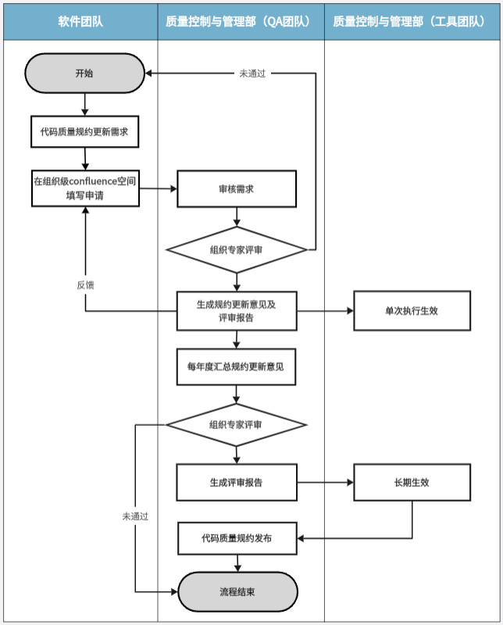

代码质量控制标准
研发中心代码质量控制应用于4个主要方面。软件代码质量控制、代码质量门禁、项目代码质量验收、部门代码质量绩效。
软件代码质量控制是评价基础，由各软件团队执行。代码质量门禁是通过工具等实现的自动化流程化的质量控制标准，对于低于门禁的软件不允许进入下一个开发活动环节。项目代码质量是项目结项时，需要软件代码质量达到必要的水平要求才能予以结项。部门代码质量绩效是在每年年初结合上一年的问题，对重点保持和提升的代码质量控制标准进行强制设定。低于该标准将扣除对应部门的绩效分数。
其中质量门禁不能低于项目代码质量验收标准。

3.1 软件代码质量控制标准
代码质量控制规范从缺陷问题数、规范问题数、千行高危缺陷等级、单元测试覆盖率、安全漏洞数几个方面对软件开发提出要求，每种规则又可分为优秀、良好、较差等若干级别。
质量指标 | 规则要求 | 级别 | 门禁通过标准 | 项目验收通过标准 | 说明
静态代码质量 | 代码无bug | 优秀（A） | √ | √ | Sonar代码扫描的级别为标准
 | 有一个次要bug | 良好（B） | √ | √
 | 包含一个重要bug | 一般（C）
 | 有一个严重bug | 较差（D）
 | 有一个阻断级别bug | 差（D）
千行高危缺陷等级 | (0,0.05] | 优秀 |  | √ | 平均每一千行对应的“缺陷”类型，且危险等级为“高危”的问题
 | (0.05,0.5] | 良好 |  | √
 | (0.5,0.8] | 一般 |  | √
 | (0.8,2] | 较差
 | >2 | 差
单元测试分支覆盖率 | (80%,100%] | 优秀 | √ | √ | Sonar分支覆盖率扫描数据
 | (50%,80%] | 良好 | √ | √
 | (30%,50%] | 一般 | √ | √
 | (0%,30%] | 较差
源码安全漏洞数 | 代码无漏洞 | 优秀（A） | √ | √ | Sonar代码扫描发现的安全漏洞级别
 | 有一个次要漏洞（低位） | 良好（B） | √ | √
 | 包含一个重要漏洞（中危） | 一般（C）
 | 有一个严重漏洞（高危） | 较差（D）
 | 有一个阻断漏洞（超危） | 差（D）
组件SCA安全漏洞扫描 | 超危/高危漏洞等于0，且中危以下漏洞不高于10； | 优秀 | √ | √ | 安全组件扫描发现的问题
 | 超危漏洞等于0，且高危漏小等于2，且中危漏洞不高于20； | 良好 | √ | √
 | 超危/高危漏洞小等于2，且中危以下漏洞不高于20； | 一般
 | 超危/高危漏洞大于2，或中危以下漏洞高于20； | 较差
API测试通过率 | 100% | 合格 | √ |  | 自动化测试扫描数据
 | <100% | 不合格
单元测试成功率 | 100% | 合格 | √ |  | Sonar代码扫描数据
 | <100% | 不合格

3.2 项目验收质量标准（参考）
指标 | 质量标准 | 数据来源
Java静态代码质量 | 至少达到B | Sonar
C++静态代码质量 | 至少达到B | Sonar
单元测试分支覆盖率 | ≥10% | Sonar
代码注释率 | ≥10% | Sonar
Java千行代码缺陷密度 | 0.8 | Jira
C++千行代码缺陷密度 | 0.8 | Jira
缺陷遗留率 | ≤5% | Jira/HET
上线一次成功率 | ≥90% | TOMS
技术债务（新） | 尽可能清零 | Sonar

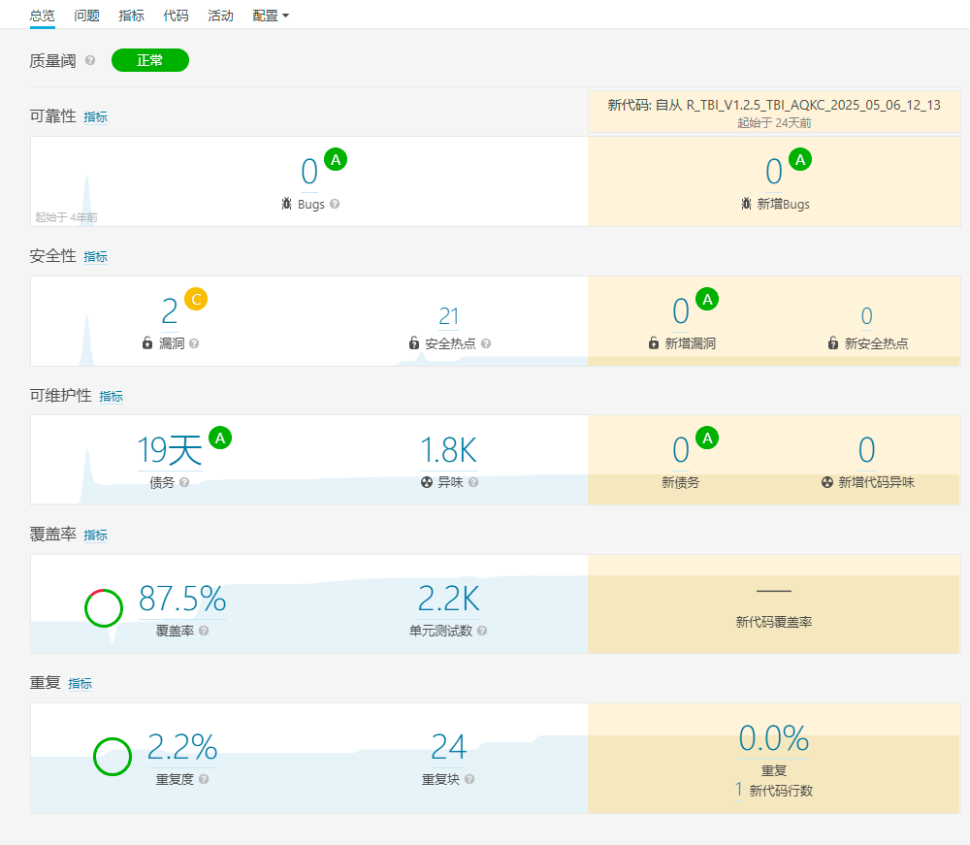
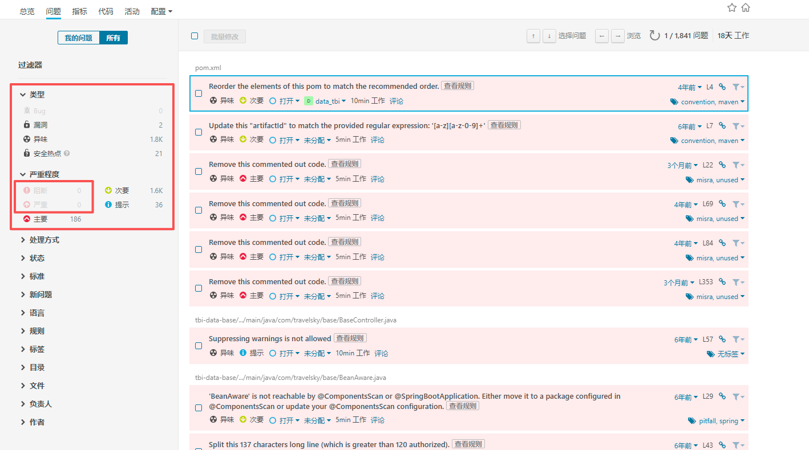
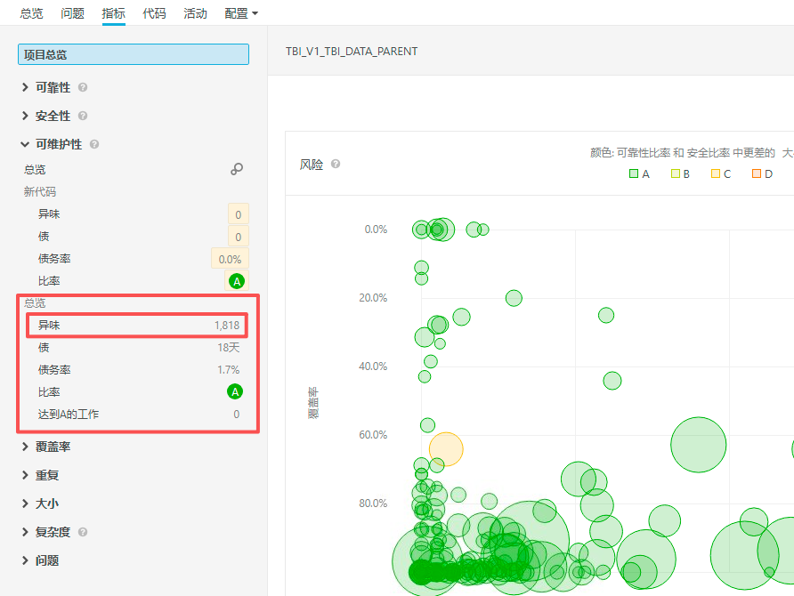
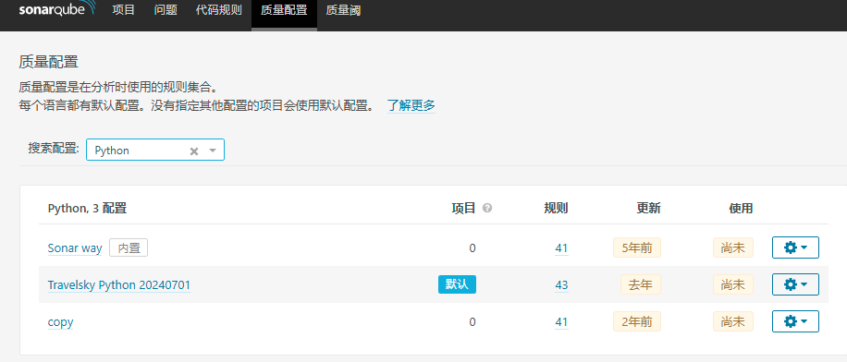
质量规则配置文件
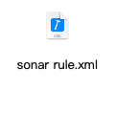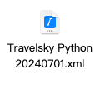
sonarqube安装
sonarqube版本：7.8
安装方法请参照如下：
https://blog.csdn.net/kzdwts/article/details/130804263
https://www.jb51.net/database/288553azk.htm

SonarQube 7.8 扫描本地 Python 代码指南
SonarQube 7.8 支持 Python（需安装 Python 插件，一般默认自带）。
扫描步骤主要分为 3 部分：
1. 安装 sonar-scanner
到 SonarQube 对应版本页面下载 sonar-scanner（7.8 建议使用 4.x 系列）
解压后配置环境变量：
Windows PowerShell
setx PATH "$env:PATH;C:\sonar-scanner\bin"
Linux / macOS
export PATH=$PATH:/opt/sonar-scanner/bin
验证：
sonar-scanner -v
2. 在你的 Python 项目根目录创建 sonar-project.properties
示例
sonar.projectKey=my-python-project
sonar.projectName=My Python Project
sonar.projectVersion=1.0
# 本地源代码目录
sonar.sources=.
# 编程语言
sonar.language=py
# 文件编码
sonar.sourceEncoding=UTF-8
# 如果你使用 pytest，这里加入测试报告路径
sonar.python.coverage.reportPaths=coverage.xml
如果希望排除某些目录，如 venv、migrations：
sonar.exclusions=venv/**, **/migrations/**
3. 扫描 Python 项目
确保 SonarQube Server 已启动（访问 http://localhost:9000）
然后在项目根目录运行：
sonar-scanner \
-Dsonar.host.url=http://localhost:9000 \
-Dsonar.login=你的_token
如果你还没有 token：
SonarQube → 右上角头像 → My Account → Security → Generate Token
4. 生成 Python 覆盖率
运行 pytest 生成 coverage.xml
pytest --cov=. --cov-report xml
生成的 coverage.xml 会自动被 sonar.python.coverage.reportPaths 识别。
然后再次运行 sonar-scanner 扫描即可。

